...förtydligad

Blå Tråden
Sigtuna IF
Version 2, April 2024,
Adapterad för SIF Fotbollsklubb

SIF Värdegrund

Utveckling
Varje individs utveckling är unik, både som idrottare och som medmänniska. Vi bidrar alla både till vår egen, andras och föreningens utveckling.
Glädje
Glädje är den känsla vi alla bidrar med i vår förening. Vår glädje kommer från passion till sporten, från lekfullhet och härlig energi.
Gemenskap
Vi utvecklar gemenskap genom att vara inkluderande och generösa mot varandra och där jämlikhet genomsyrar allt vi gör.

SIF Verksamhetsidé

Sigtuna IF står för utveckling genom glädje och gemenskap där alla människors lika värde respekteras och tas tillvara. Sigtuna IFs mål är att erbjuda idrott till så många som möjligt och så länge som möjligt. Verksamheten skall präglas av lekfullhet och generositet.
Sigtuna IF bygger också på Svenska Fotbollsförbundets (SvFF) värdegrund & strategi:
”Så många som möjligt, så länge som möjligt”.

SIFs riktlinjer - Blå Tråden

Sigtuna IFs verksamhet utgår ifrån FNs Barnkonvention Barnkonventionen - UNICEF Sverige | unicef.se och idrottsrörelsens idéprogram, Idrotten Vill Idrotten Vill – Idrottsrörelsens idéprogram - Riksidrottsförbundet (rf.se).
Vi följer även den uppförandekod som Riksidrottsförbundet formulerat Idrottsrörelsens uppförandekod.pdf (rf.se).
Spelarutvecklingsplanen i Sigtuna IF Fotboll utgår ifrån SvFFs riktlinjer Fotbollens spela, lek och lär (FSLL Fotbollens spela, lek och lär - Förening och aktiva (svenskfotboll.se)).
Sigtuna IF Fotbolls styrelse beslutar, med stöd av funktionsansvariga, hur verksamheten ska organiseras i praktiken. Det beskrivs nedan och är uppdelat i ämnen och riktlinjer, tillika stöd, för föreningens ledare. Denna del kalas SIF förtydligad då den är tänkt att stärka föreningens verksamhet och framförallt identitet.

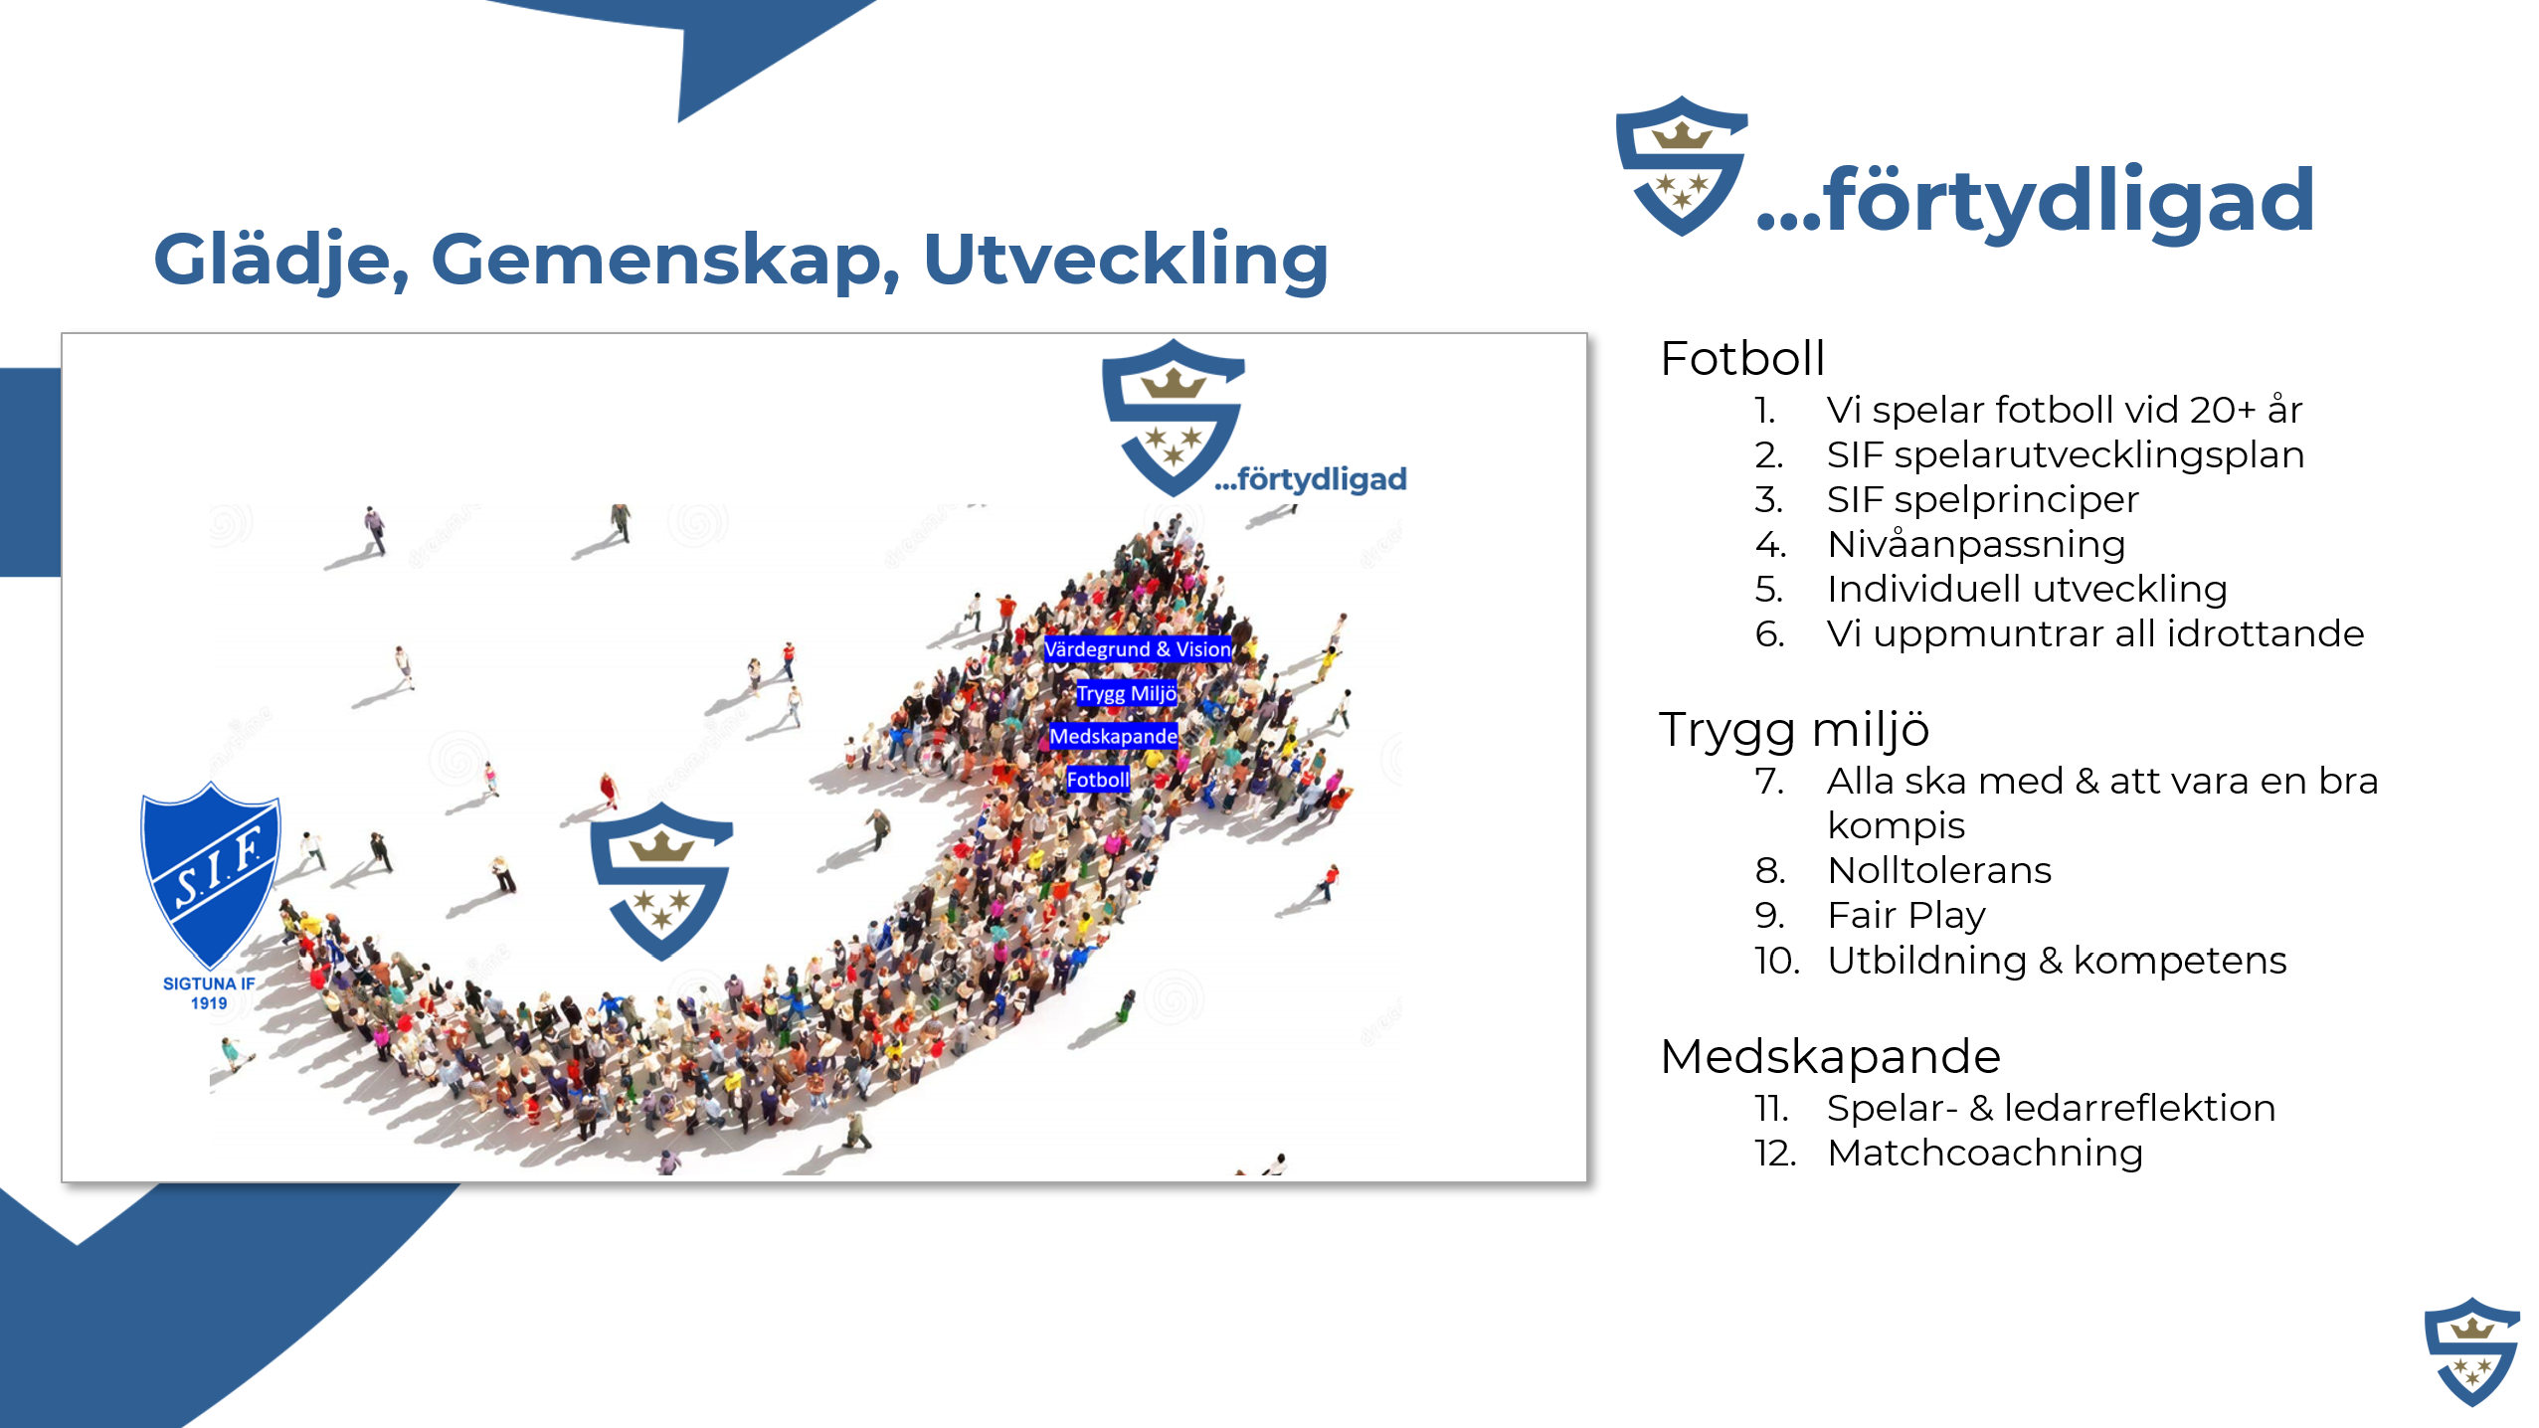

Fotboll

- Vid SIF spelar man fortfarande fotboll efter 20 års ålder
Varför?
- För att få så många som möjligt att hålla på så länge som möjligt
- Bredda föreningen upptill – fler seniorer
- Fysisk välmående & hälsa genom hela ungdomen
- Tillhöra ett sunt socialt sammanhang genom hela ungdomen
Riktlinjer & stöd för ledare?
- Följ vår spelarutvecklingsplan, bygg långsiktigt genom att agera med långsiktighet i ledarskap
- Skapa en plan för glädje på och utanför planen (cuper, events mm.)
- Genomför en att-vara-bra-kompis-workshop varje år (se Field Skills Blå Tråden)
- Utbilda våra spelare i SIFs karriärsstege, den ska de kunna utan och innan redan från låg ålder
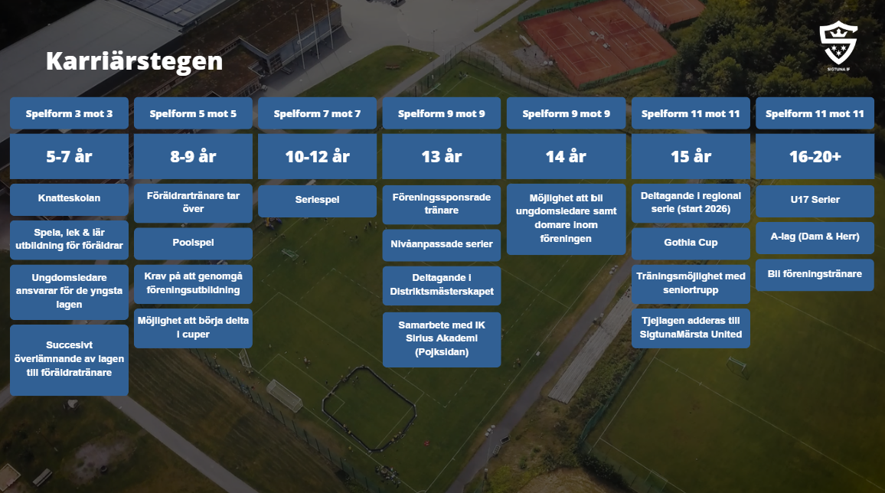

- SIF spelarutvecklingsplan
Varför?
- Baserad på SvFFs forskning och åratal av samlad erfarenhet
- En egen version för SIF som är kopplad till vår nuvarande verklighet och förutsättningar
Riktlinjer och stöd för ledare?
- Utvecklingsfokus inte resultatfokus
- Vi är spelarutvecklare/människoutvecklare
- Träningsmiljön det viktigaste
- Viktigast 5-12 år:
- Jag och bollen
- Koordination & balansträning
- Viktigast 13 år uppåt:
- Spelidé & arbetssätt
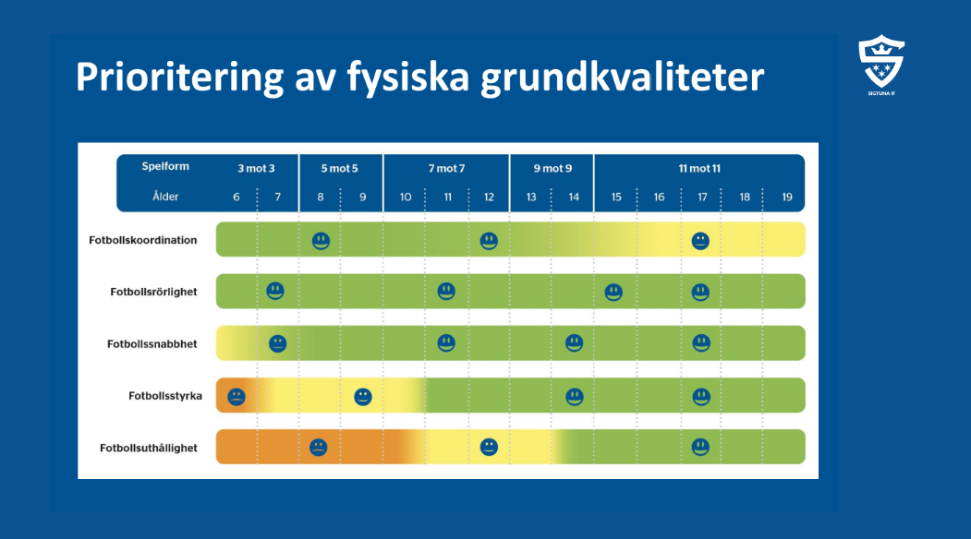

- SIF behovsanpassning
Varför?
- Utveckling för alla utifrån olika individers behov och förutsättningar
Riktlinjer och stöd för ledare?
- Jag och bollen: utmana spelarna att utvecklas
- 2-mot-2 skillsträning: sammanför spelare som kommit lika långt
- Smålagsspel: sammanför spelare som kommit lika långt
- Match:
  - 3-3 och 5-5: ingen nivåindelning
  - 7-7: alltid i dialog med motståndare innan match för jämnt motstånd, anmäl till cuper med olika nivåer, anmälan till serie med rätt färg
- Lagsamverkan
Hur ofta?
- En träning i veckan ska ej vara nivåanpassad
- 1 träning i veckan: ingen nivåanpassning
- 2 träningar i veckan: en nivåanpassad träning i veckan
- 3 träningar i veckan: två nivåanpassade träningar i veckan
- Den nivåanpassade delen ska inte vara separat från den andra – nivåanpassa i övningarna

- SIF spelprinciper
Varför?
- För att skapa en röd tråd igenom hela föreningens fotbollsspel
- Det förenklar för spelare att gå mellan lagen & ledare att kommunicera med varandra
- Reducerar bildande av enskilda öar
- Motverka potentiella konflikter mellan ledare i laget
- SIFs Spelprinciper ska verka för att vara en attraktiv fotboll att spela och att se på.
Riktlinjer och stöd för ledare?
- Ledare behöver förstå SIFs spelprinciper
- Ledare behöver acceptera SIFs spelprinciper
- Ledare behöver tydliggöra SIFs spelprinciper hos spelarna
- Ledarna behöver implementera SIFs Spelprinciper i träning och match
- Ledare som har feedback på SIF spelprinciper ska vända sig till Janne/Nille
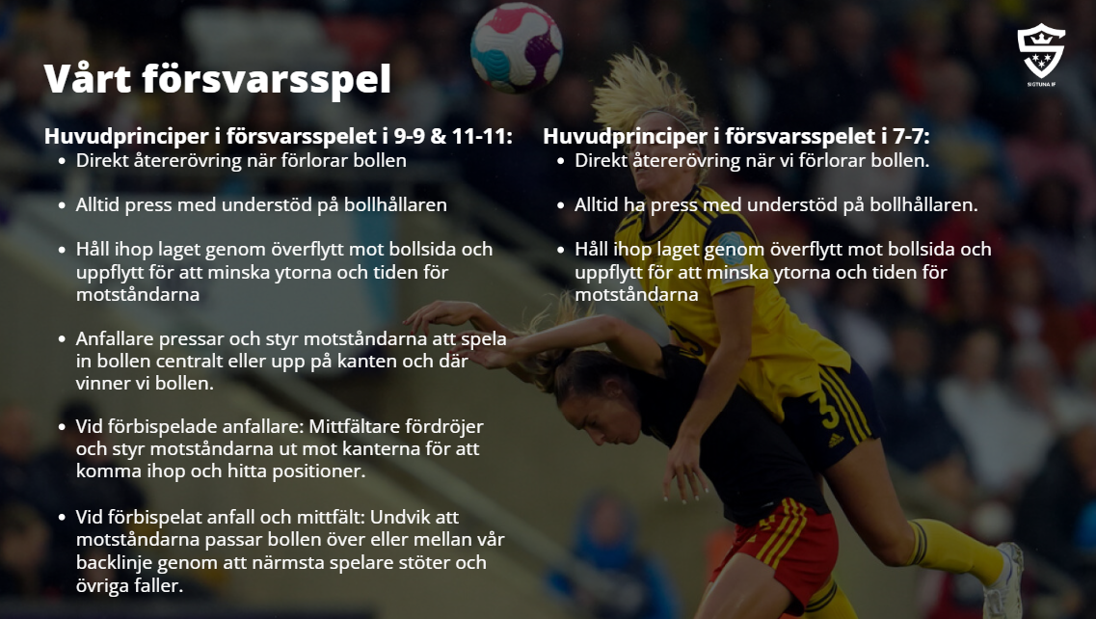
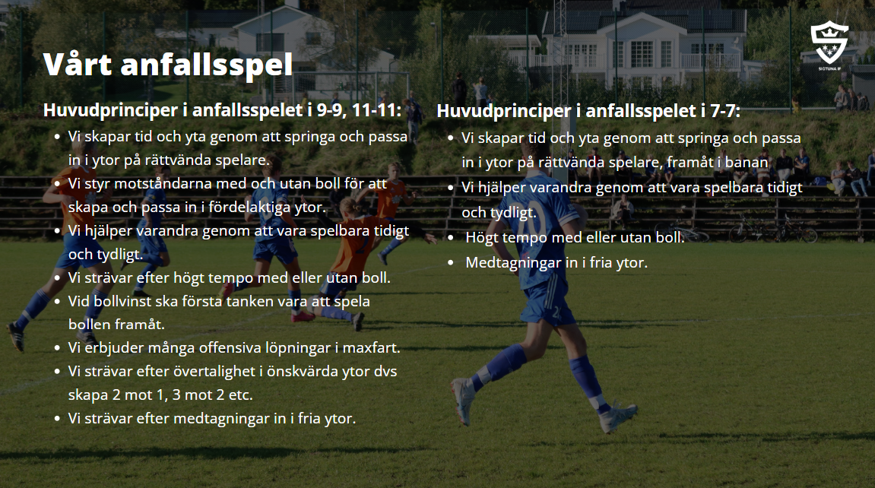
- Individuell utveckling
Varför?
- Rörelse och motion året runt
- Ett komplement till de som inte har ett annat idrottande under vinterhalvåret
Riktlinjer och stöd för ledare?
- September: inventering hos lagets spelare vilka som vill träna fotboll på vinterhalvåret, listan skickas till föreningens spelformsansvarige.
- Från och med 13 år och uppåt: spelare som behöver en mer avancerad fotbollsmiljö än den vi kan erbjuda tar kontakt med Janne Lovesan som redan har en etablerad dialog med ledarna vid Sirius Akademi genom det lotsande samarbete vi etablerade mellan föreningarna 2022.
- Be Your Own Coach – bjud in Janne att förklara konceptet för spelarna. I stort handlar det om att få spelarna att komma till insikt att de själva är ansvariga för sin egen utveckling, samt vad de själva kan göra för att optimera sin egen utvecklingstakt.
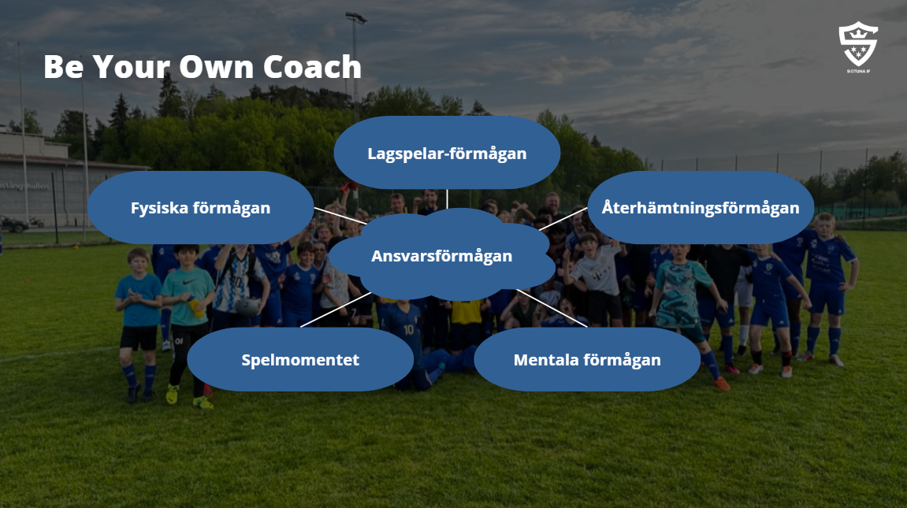
- Vi uppmuntrar allt idrottande
Varför?
- Bredare rörelsemönster - lär känna sin kropp bättre – ökad koordinativ förmågan
- Variationen i träning förebygger skador
- Socialt bra att vara en del av flera olika sammanhang
- Lättare som vuxen att testa nytt och fortsätta med idrott
Riktlinjer och stöd ledare?
- Alla lagledare i SIF FK ska skapa en relation med IBKs lagledare för samma åldersgrupp
- Under okt-mar synkar fotbollens lagledare träning- och matchläggning med IBKs lagledare
- Spelare som har andra idrotter ska få samma chans att deltaga på närvarobaserade tillfällen arrangerade av fotbollslaget.
- Uppmuntra till spontanidrott & förklara för barn relationen mellan veckans 168 timmar och de 2-4 timmar av dessa som föreningen erbjuder organiserad träning. Utbilda spelarna i vad det betyder att ’Be your own coach’.
- (inget måste, men ett tips) arrangera så att fotbollslaget får gå och testa andra idrotter

- Alla ska med och att vara en bra kompis
Varför?
- För att få så många som möjligt att ägna sig åt fotboll så länge som möjligt
- Bredda föreningen upptill – fylla på våra representationslag organiskt
Riktlinjer och stöd ledare?
- Skapa en 1-2 års plan för laget, för att uppnå glädje på och utanför planen
- Identifiera ett större mål för 15/16 års ålder att samla pengar till
- Genomför ‘att vara en bra kompis workshop’ innan utgången av säsongen (Field Skills)
- Agera med långsiktighet i ledarskap & utveckling
- Om ledarskaran anser sig för tunnt bemannad samtidigt som nya spelare vill in i laget så har ledarskaran rätt att kommunicera ett stopp på mottagande av fler spelare tills det att fler föräldratränare ansluter.
- Vid barn med särskilda behov – ledarna har rätt att be om förälders närvaro för att stötta sitt barn under träning/match.
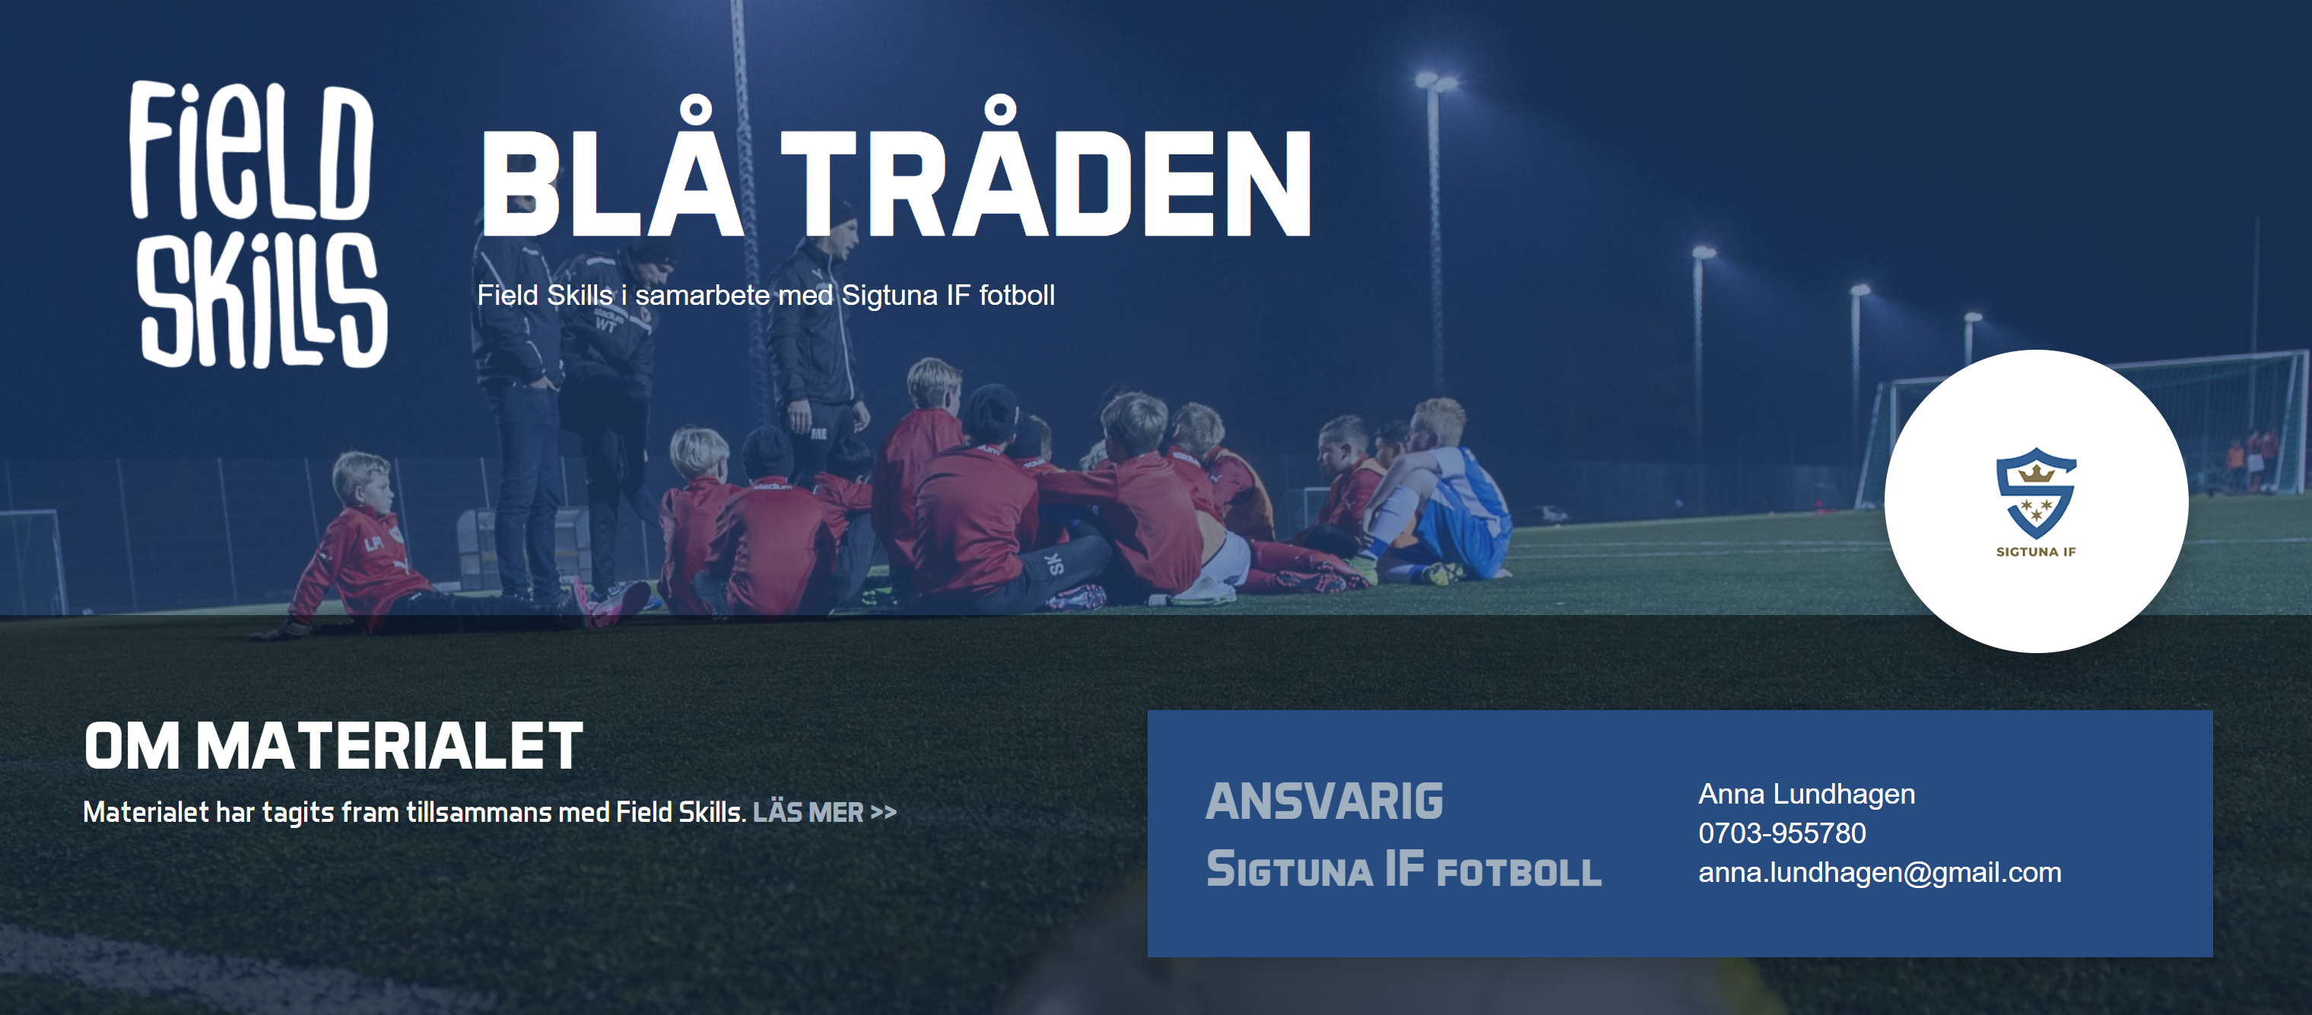
- Nolltolerans
Vad?
- Nolltolerans mot våld, rasism, diskriminering, mobbning, trakasserier, nedsättande språk inklusive svordomar.
Varför?
- Så många som möjligt så länge som möjligt
- Skapa goda spelare på planen och människor utanför planen
Riktlinjer och stöd ledare?
- Du kan SIFs handlingsplan mot mobbning, diskriminering och kränkande behandling
- Du är själv ambassador för SIFs nolltoleranspolicy & agerar efter den
- Ni utbildar lagets spelare, ledare och föräldrar i SIFs nolltoleranspolicy
- Du kan konsekvenstrappan, den är ett stöd
- Vid överträdelse av nolltolerans laget inte klarar att åtgärda, meddela styrelserepresentant

- Fair Play
Vad?
- För att bidra till et bättre matchklimat och en tryggare miljö
- Formar våra spelare, ledare & föräldrar till schyssta individer
Riktlinjer och stöd ledare?
- Alla hälsar alltid på motståndarna & domaren innan match
- Domarens beslut respekteras
- Lagen utser minst en matchvärd vid varje hemmamatch. Lag utan matchvärd som bötfälls får själva betala från lagkassan.
- Ni kan använda gröna kort (8-14 år)
- Styrelsens Fair Play ansvarige & kontaktperson är Ulrika Wedberg

- Utbildning & kompetens
Varför?
- Öka kompetens och kunnande hos våra ledare
- Göra uppdraget lättare
Riktlinjer och stöd ledare?
- Alla ledare ska visa utdrag ur brottsregistret.
- Lagledare ansvarar för att tränare som inte lämnat in brottsregisterutdrag inte tränar.
- Huvudtränare, ska ha den utbildning som krävs för spelformen:
  - 5-5 SvFF-D
  - 7-7 UEFA C
  - 9-9 UEFA C
  - 11-11 UEFA C
- Alla lag ska ha en årsplanering & gå igenom den med spelformsansvarig under kvartal 1
- Assisterande tränare, ska minimum ha gått:
  - (1) fotbollens spela, lek & lär (1h digitalt)
  - (2) spelformsutbildning
  - (3) men helst även SvFF/UEFA utbildning
- Föreningen bekostar utbildningar & föreningen gör utbildningsinventering varje år
- Ledare letar själv upp och bokar in sig på utbildning. Kurser finns på UFFs hemsida https://uppland.svenskfotboll.se/forening/fortbildningar/ och kontaktperson UFF är André Markusson https://uppland.svenskfotboll.se/om-oss/

- Spelar- & ledarreflektion
Varför?
- Vi vill ha en kultur med högt i tak i lagen. Det betyder att alla spelare ska inte bara våga, men entusiasmeras att, ställa frågor eller komma med feedback kring träningen, matchen, upplägget, etc. Det skapar en kultur av medskapande. Barn är insiktsfulla, förringa inte deras feedback. Du som ledare ansvarar för att skapa högt i tak i laget.
- Reflekterande för ökad förståelse
- Medskapande för ökad påverkan
Riktlinjer och stöd ledare?
- Avsluta träning med vad har vi tränat på, varför vi tränade på det och hur
- Försök få feedback vid varje tillfälle. Detta blir bättre och mer utförligt ju äldre spelarna blir. Om man börjar vid låg ålder blir det en vana och spelarna vet att tänka till innan man lämnar träningen.

- Matchcoachning
Varför?
- Låt spelarna upptäcka spelet fotboll på sin nivå och själva lära sig att värdera situationer. Under match vill vi att spelarna själva tar beslut.
Riktlinjer och stöd ledare?
- Höras så lite som möjligt
- Samtala med avbytarna & få dem involverade i matchen genom frågor/guided discovery
- Vid träning - driv på spelet och spelarna i enlighet med våra spelprinciper och visa stort engagemang

